**Buenas Prácticas de la BUS 2018: Prevención del plagio en la BUS: Turnitin**

1. **Objetivo**

Prevenir y evitar el plagio e inculcar en la comunidad universitaria de Sevilla una cultura de integridad académica.

**2. Desarrollo e implantación**

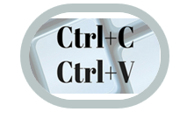

El plagio es uno de los problemas que más preocupa en el ámbito universitario (de actual vigencia en la sociedad). En la Universidad de Sevilla (US) hasta la llegada de Turnitin, los docentes no disponían de herramientas fiables que les permitieran comprobar si sus alumnos “copiaban y pegaban”.

La Biblioteca de la Universidad de Sevilla (BUS), consciente de la importancia de este tema, ha jugado un papel esencial con las autoridades académicas para la implantación y puesta a disposición de los docentes de un programa para prevenir y evitar el plagio. Desde el año 2016 gestiona el programa antiplagio Turnitin, de gran presencia en el mundo anglosajón y en proceso de expansión en España. Implantado entre otras, en la [Universidad Carlos III,](https://uc3m.libguides.com/TFG/plagio)   [Pompeu Fabra](https://guiesbibtic.upf.edu/AulaGlobal/turnitin), [Granada](https://biblioteca.ugr.es/pages/servicios/turnitin), [Málaga](http://campusvirtual.cv.uma.es/index.php?option=com_content&view=article&id=308&Itemid=418), [Jaén](https://www10.ujaen.es/conocenos/servicios-unidades/biblio/turnitin-herrarmienta-antiplagio), [Córdoba](http://www.uco.es/servicios/biblioteca/antiplagio/), y  [Valladolid](https://campusvirtual.uva.es/mod/forum/discuss.php?d=30815)

**1.363 docentes**  con cuenta en Turnitin

Este programa presenta un sistema global de mejora del rendimiento académico, Feedback Studio, que utiliza diferentes herramientas, como Originaly Chek y Grade Mark. La primera comprueba las similitudes de un documento contrastándolo con diversas fuentes y la segunda proporciona un feedback muy enriquecedor y útil entre el docente y el estudiante.

Se comenzó con 2.000 licencias y desde esa fecha el uso del programa va consolidándose gracias a las campañas de difusión y a los cursos de formación ofertados por la BUS.

Resaltamos las múltiples herramientas y el soporte técnico realizado:

* [**Página web**](http://bib.us.es/estudia_e_investiga/antiplagio)**.** Está operativa desde el 2 de noviembre de 2016, informa al PDI de las condiciones de uso del programa. Se incluye documentación y tutoriales. En 2018, con la entrada en vigor del Reglamento General de Protección de Datos, se añade un apartado sobre Política de Privacidad y Derechos de autor.
* Elaboración de [**Preguntas frecuentes sobre Turnitin**](https://bib.us.es/estudia_e_investiga/antiplagio/faqs-turnitin)
* [**Manual de Turnitin para docentes (Feedback Studio)**](https://bib.us.es/sites/bib3.us.es/files/manual_docentes_feedback_studio_abril_dos_mil_dieciocho_1.pdf)**,** para facilitar la formación y/o información de los usuarios.
* **Correo de contacto**, [antiplagio@us.es](mailto:antiplagio@us.es), atendido por la Sección de Apoyo a Docencia como canal de comunicación para cualquier consulta o incidencia sobre plagio y honestidad académica. Desde su creación se han atendido 1.866 consultas.
* **Campañas informativas.** Son sistemáticas las campañas de información y difusión que realiza la Biblioteca dentro de la comunidad universitaria. Recogemos las siguientes acciones:
  + Creación de noticias en la página web, pantallas informativas y Binus.
  + **Concienciación** sobre la importancia de no plagiar en las [**redes sociales**](https://www.flickr.com/photos/77870005@N04/sets/72157651948320402/).
  + 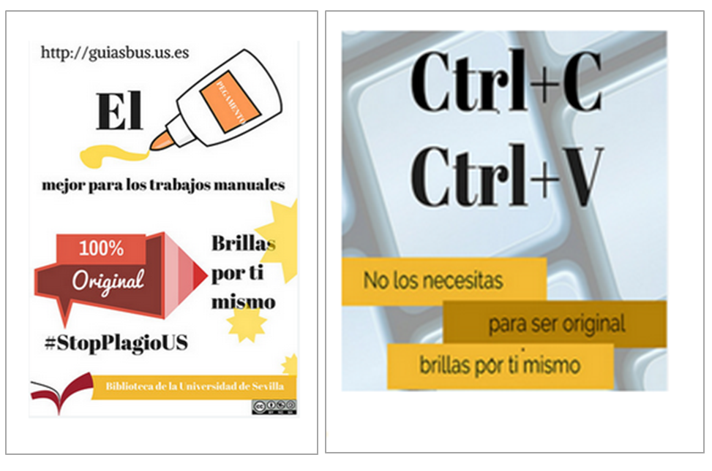Realización de carteles

*Figura 1. Carteles informativos antiplagio*

* **Cursos de formación.** Se han ofertado numerosos cursos de formación en materias muy diversas relacionadas con el plagio como Propiedad intelectual, derechos de autor (importancia de citar y referenciar, uso de gestores bibliográficos como Mendeley) y cursos concretos sobre la propia herramienta.
* **Recursos Educativos en Abierto, REAS**, ya sean en formato multimedia, como videos sobre Turnitin y Mendeley.

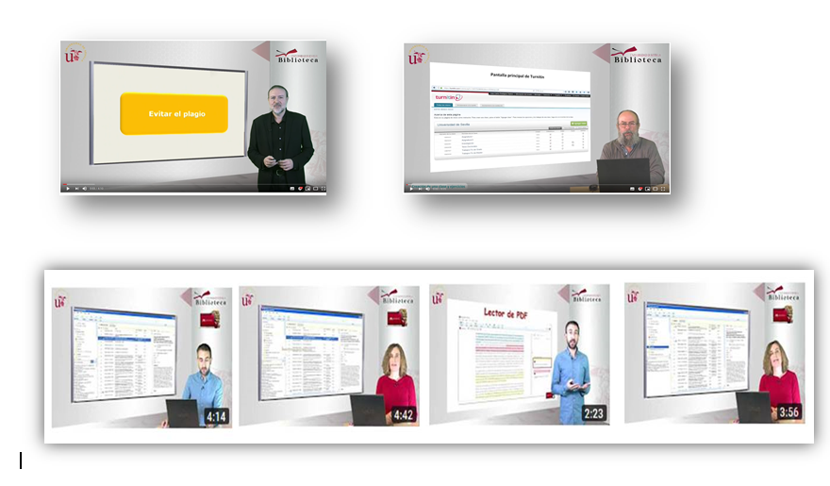 *Figura 2. REAS relacionados con la prevención del plagio*

Entre los REAS creados, accesibles en los canales de YouTube de la BUS destacamos:

* 9 videos sobre Turnitin, 4 de ellos grabados en colaboración con el Servicio de Audiovisuales (SAV) y que abordan aspectos concretos de Turnitin ([**Qué es Turnitin?**](https://youtu.be/PygsDzMY0lw) (4':13''). [**Crear clases y ejercicios**](https://youtu.be/rEnoi222qLI) (8':05''). [**Cómo subir un trabajo**](https://youtu.be/LBWjDPhaHPU) (3'57''). [**Informe de Originalidad**](https://youtu.be/U_U8WBxAq-Y) (10':21'').
* [4 vídeos sobre el gestor de referencias Mendeley](https://www.youtube.com/user/USevilla) y herramientas para evitar el plagio.
* [1 vídeo con consejos para prevenir el plagio](https://www.youtube.com/watch?time_continue=5&v=ZBJg42PIkFI), también en colaboración con el Servicio de Audiovisuales (SAV).

**3. Resultados**

Los resultados están siendo muy satisfactorios. El uso de esta herramienta supone un cambio de mentalidad y un cambio en la forma de abordar la docencia en la US. En el programa hay registrados **1.363 docentes** (22 de Noviembre del 2018) y su distribución por centros se puede ver en la tabla 1

*Tabla 1: Distribución por centros de los docentes de alta en Turnitin, 2018*

El aumento de las cuentas está directamente relacionado con las campañas informativas realizadas y con los cursos de formación impartidos por la BUS. En 2017 y 2018 se impartieron 33 cursos de formación al PDI, a los que asistieron 446 docentes.

En cuanto al uso de Turnitin se observa un incremento desde noviembre de 2016 hasta la actualidad. Se han subido **9.525 documentos** y se han emitido **10.369 informes de originalidad**. En la tabla 2 se aprecia la evolución ascendente del uso de Turnitin, con picos en los meses de mayo a junio (meses de presentación de los Trabajos Fin de Estudios)

*Tabla 2: Evolución en el uso de Turnitin (octubre 2016-octubre 2018)*

Además contamos con las *Guías de la BUS*, una valiosa herramienta para la formación y asesoramiento de nuestros usuarios. De las 88 publicadas **28 abordan cuestiones relacionadas con el plagio:** *cómo citar, gestores de referencia, evitar el plagio*.... Desde su creación han recibido 1.353.851 visitas lo que nos confirma su impacto en la comunidad universitaria. Destacamos: la [**Guía sobre materiales docentes y Propiedad Intelectual**](http://guiasbus.us.es/materialesdocentes) **y** [Evita el plagio en tu Trabajo Fin de Grado y Fin de Máster](http://guiasbus.us.es/evitaplagioTFG/TFM/honestidadacademica)

**4. Justificación de la buena práctica**

Esta Buena Práctica es consecuencia del compromiso de los bibliotecarios de la BUS con la integridad académica. Es fundamental porque:

1. Promueve la integridad académica como valor central, entre nuestros docentes y entre nuestros estudiantes
2. Ayuda a la creación de políticas institucionales dirigidas a incentivar los comportamientos éticos dentro de nuestra comunidad
3. Refuerza el rol del docente como modelo de integridad y honestidad
4. Favorece un aprendizaje continuo a lo largo de la vida
5. La comunidad universitaria nos percibe como un servicio que trabaja en beneficio de su comunidad.
6. **Criterios EFQM con los que se relaciona**

4e.3